ZADATAK: Napiši nazive gospodarskih djelatnosti kojima se bave ljudi na fotografijama: RATARSTVO, ZDRAVSTVO, RIBARSTVO, PROMET, ŠUMARSTVO, VINOGRADARSTVO
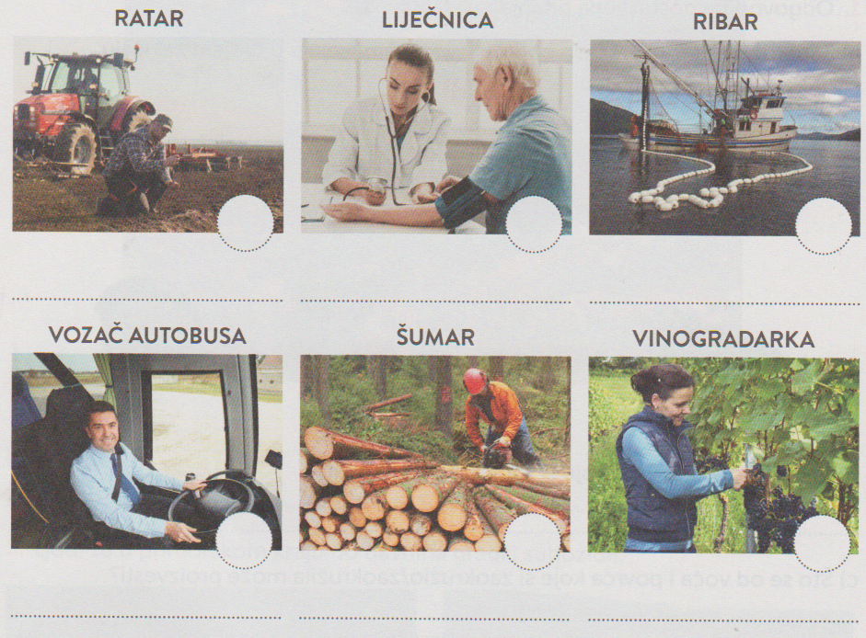

U krugovima označi kvačicom gospodarske djelatnosti po kojima je poznat tvoj zavičaj.

